Teil 1: Dublettensuche
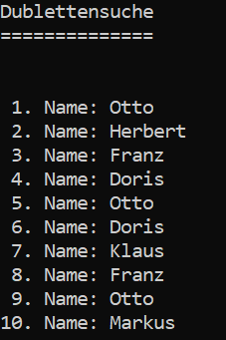
- Lies 10 Namen ein und speichere diese in ein String Array. (Zum einfacheren Testen kann man auch ein fixes String-Array verwenden)
- Nach der Eingabe sollen zunächst alle Namen ausgegeben werden, mit dem Titel „Original-Namen“.
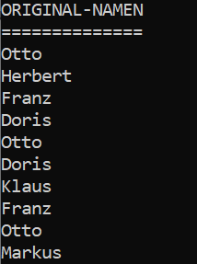
- Danach sollen nur jene Namen ausgegeben werden, welche mehr als einmal eingegeben wurden, mit dem Titel „Duplikate“.
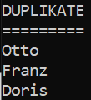

Achte dabei auf ein gutes Methodendesign!

